Comunicato stampa 02/10/2026
MutuiOnline.it: a settembre tasso fisso sale al 3,53%, variabile al 2,84% in media
Rispetto a inizio anno i tassi medi sono aumentati rispettivamente di 11 e di 17 punti base. Nonostante la convenienza del variabile, in Veneto i mutuatari scelgono il fisso
Secondo i dati dell’Osservatorio di MutuiOnline.it, a settembre il TAN medio dei mutui a tasso fisso con durate di 20 e 30 anni ha raggiunto il 3,53%, il livello più elevato degli ultimi mesi, in crescita di 11 punti base rispetto all’inizio del 2026. Sul fronte dei mutui a tasso variabile, l’effetto delle decisioni di politica monetaria della BCE ha determinato un aumento di 17 punti base da gennaio. Nonostante questo rialzo, il TAN medio del variabile si è attestato al 2,84% a settembre, mantenendosi più conveniente rispetto al fisso. Pur restando la soluzione più conveniente, il vantaggio del tasso indicizzato all’Euribor si è dunque ridotto a 69 punti base, contro i 77 bps rilevati a gennaio.
Considerando un mutuo a 20 anni da 180.000 €, a gennaio 2026 la differenza in termini di rata mensile tra tasso fisso e tasso variabile era pari a 70 euro a favore di quest’ultimo: la media del variabile si attestava infatti a 969 euro, contro i 1.038 euro del fisso. A settembre il vantaggio del tasso indicizzato all’Euribor si è leggermente ridotto, con una rata media di 984 euro rispetto ai 1.047 euro del fisso, per un risparmio pari a 63 euro al mese. Di conseguenza, anche il beneficio economico complessivo sull’intera durata del finanziamento si è ridimensionato: dai circa 16.700 euro di inizio anno a poco più di 15.000 euro attuali.
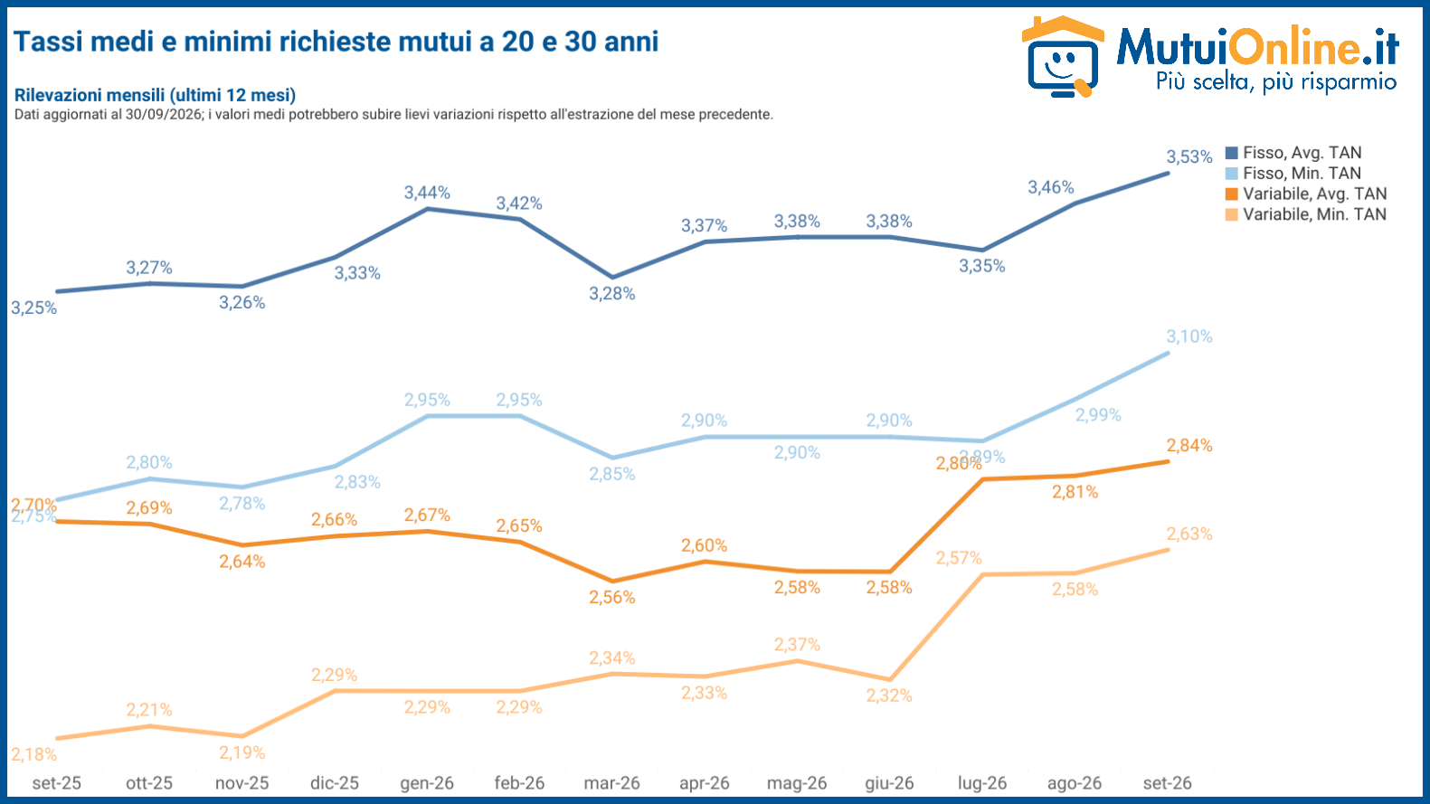
Matteo Favaro, COO & Managing Director Financial Products di MutuiOnline.it, commenta: “Rispetto ai primi mesi dell’anno, il mercato dei mutui registra un leggero incremento dei tassi medi, sia per le soluzioni a tasso fisso sia per quelle a tasso variabile, seppur per dinamiche differenti. Sul fronte del fisso, l’andamento riflette il recente rialzo degli indici IRS, influenzati dall’evoluzione dei rendimenti dei titoli di Stato tedeschi a 30 anni, che negli ultimi mesi hanno mostrato una significativa crescita. Per quanto riguarda il variabile, l’aumento è invece legato alle decisioni di politica monetaria della Banca Centrale Europea, che nel corso dell’anno è intervenuta due volte sui tassi di riferimento per contrastare le pressioni inflazionistiche, con il più recente rialzo avvenuto nella riunione di settembre. In entrambi i casi, il contesto macroeconomico internazionale, caratterizzato da persistenti tensioni geopolitiche ed energetiche, continua a esercitare un ruolo rilevante nell’evoluzione del costo del credito”.
In Veneto richieste medie da 146.660 euro, circa 781 euro in più rispetto all’Italia
Secondo i dati dell’Osservatorio di MutuiOnline.it relativi ai primi nove mesi del 2026, l’importo medio richiesto nella regione si attesta a 146.660 euro, un valore superiore alla media italiana di 145.879 euro. Anche il valore medio degli immobili è pari a 220.968 euro, dato inferiore ai 225.862 euro rilevati a livello nazionale. La durata media dei finanziamenti raggiunge 25 anni, rispetto ai 24 anni e 10 mesi registrati in Italia, mentre i richiedenti hanno in media 38 anni e 7 mesi, contro i 39 anni e 5 mesi del dato nazionale.
Verona al vertice per importi richiesti e valori immobiliari, a Belluno i richiedenti più giovani
Verona registra l’importo medio richiesto più elevato, pari a 159.758 euro, seguita da Treviso con 147.835 euro e Padova con 144.435 euro. Valori leggermente inferiori si rilevano a Belluno, con 143.490 euro, e a Venezia, con 143.299 euro, mentre Vicenza si attesta a 138.427 euro e Rovigo chiude con 114.082 euro.
Anche per il valore medio degli immobili è Verona a posizionarsi al vertice, con 242.299 euro. Seguono Padova, a 220.112 euro, e Treviso, a 218.990 euro, davanti a Vicenza, che raggiunge 217.036 euro. Venezia e Belluno mostrano valori simili, rispettivamente pari a 209.504 e 208.954 euro, mentre a Rovigo la media scende a 162.286 euro.
La durata media dei finanziamenti è più elevata a Venezia, dove raggiunge 25 anni e 8 mesi, seguita da Belluno con 25 anni e 4 mesi e Verona con 25 anni e 2 mesi. A Treviso si attesta a 25 anni, mentre scende a 24 anni e 9 mesi a Padova, a 24 anni e 7 mesi a Vicenza e a 24 anni e 3 mesi a Rovigo.
Quanto all’età media dei richiedenti, Padova presenta il dato più alto, con 39 anni e 4 mesi, seguita da Verona con 39 anni e da Rovigo con 38 anni e 8 mesi. A Vicenza la media è di 38 anni e 6 mesi, a Treviso di 38 anni e 2 mesi e a Venezia di 37 anni e 10 mesi; i richiedenti più giovani si trovano invece a Belluno, con un’età media di 36 anni e 9 mesi.
